Benayas, un valiente y asesino
Eduardo de la Serna

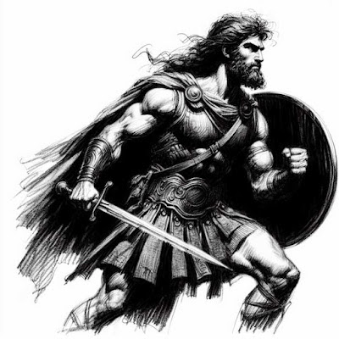

Sabemos que David, antes de ser elegido rey, primeramente, en el sur y luego en el norte, e, incluso, antes de incorporarse a las fuerzas de Saúl, tenía un grupo armado que lo acompañaba (2 Sam 8,18). Este grupo, siguió con él en los momentos difíciles (2 Sam 23,23). Se los suele llamar “los treinta” (23,22). Aunque a veces en las listas, se supera ese número, no es improbable que haya variado con el paso del tiempo, por ejemplo, por el fallecimiento de alguno (ver 23,24-39). Uno de los más reconocidos de este grupo es Benayas (que significa “Yahvé ha edificado”, en el sentido de “una casa”, “una familia”; ver Gen 2,22). Ese nombre también lo llevarán otros personajes en otros momentos (ver 1 Cro 4,34-41; 15,15.18; 2 Cr 31,13…). Cuando surge un conflicto por la sucesión de David, que ya estaba anciano, Benayas toma partido por Salomón, contra Adonías – que aspiraba al trono – y se incorpora militarmente a su grupo (1 Re 1,8).

Cuando Salomón emprende venganza contra todos los que lo habían rechazado como rey y habían prefirido a su hermano mayor, Benayas será el encargado de ejecutarla: él personalmente asesina a Adonías (1 Re 2,25), a Joab, el antiguo jefe del ejército, (2,29.31.34) y a Semeí, que había enfrentado a David (2,46), y todo esto motivó que Salomón lo nombrará jefe de su ejército (2,35).

El libro de las Crónicas – como suele hacerlo – repite muchas de las cosas que encuentra en los libros de los Reyes, pero, en este caso añade más dramatismo a algunas hazañas de Benayas como matar a un león, y también a un egipcio gigantesco y bien armado (cosa que recuerda fácilmente la escena de David y Goliat; 1 Cro 11,22-23; ver 2 Sam 23,20-21).

Que sea enviado personal de Salomón para ejecutar su venganza, ejecutando – a las órdenes del rey – asesinatos sin ningún debate ni discusión (el texto suele decir sencillamente: “mató”: 2,25.34.46) ciertamente resulta muy sensible a nuestros oídos contemporáneos. Pero, sin embargo, Benayas es presentado como una persona no solamente valiente, sino leal al rey, y, por tanto, merecedor de su reconocimiento. Por ejemplo, que Adonías se autoproclame rey sin informar de esto ni al sacerdote Sadoc, ni al profeta Natán ni a Benayas destacado en el “grupo de los valientes” (seguramente “los treinta”) y que esto se señale negativamente (1 Re 1,10) revela la importancia que tiene en la corte desde tiempos de David hasta el comienzo de la realeza de Salomón. Cuando David decide ungir a Salomón, motivado por la insistencia de Betsabé y el profeta Natán, será este profeta junto con el sacerdote Sadoc y Benayas quienes deben mostrar a todos esta decisión (cosa que será acompañada por los quereteos y pelteos, es decir grupos de mercenarios a cargo de Benayas) y será este quien confirma que “¡así se hará!” (1 Re 1,36-37). En 1 Re 1,32-53 se puede leer fácilmente toda esta escena y el conflicto con Adonías. El apoyo militar ciertamente fue indispensable para acompañar al sacerdote y al profeta en la manifestación pública de la voluntad de David y la ascensión de Salomón.

Evidentemente, Benayas fue un jefe militar, pero que asumió con su propia mano los asesinatos que le fueron encargados. Probablemente podamos pensar, con nuestra mirada contemporánea, en una suerte de jefe de sicarios al servicio del poder político y para mantenerlo.

Ya hemos señalado que, en la Biblia, no se disimulan los pecados y delitos de los personajes importantes. Aquí, Salomón no duda en ejecutar su venganza y recurre para ello a un sanguinario y leal de su grupo, uno que tampoco duda en obedecer al rey. En muchos casos, para mantenerse en el poder, se necesitó de mucha sangre y violencia: en este caso, un rey que da órdenes sin que le tiemble el pulso, y un sicario que ejecuta sin dudar lo que le es mandado. La “sabiduría de Salomón” no siempre se manifestó de un modo “sabio”.

Imagen tomada de https://www.ministryvoice.com/es/who-was-benaiah-in-the-bible/

